- Lưu biểu đồ Gantt (đã tùy chỉnh các thanh nhiệm vụ) vào tập tin MSSV_S5_E1.docx

- Lâm Thanh Sang thực hiện những nhiệm vụ nào
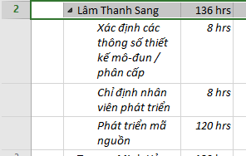

Số giờ làm việc theo kế hoạch, mức lương chuẩn, chi phí theo kế hoạch cho từng nhiệm vụ mà Sang thực hiện?
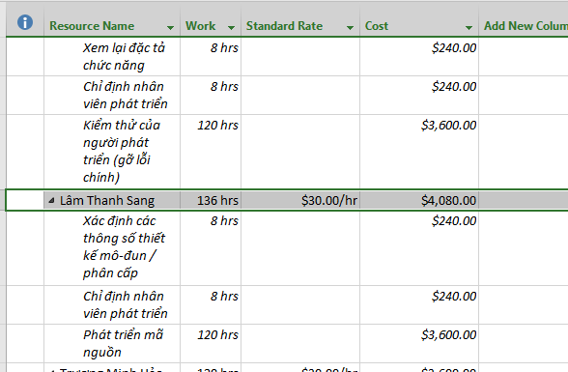
Tổng số giờ làm việc theo kế hoạch và tổng chi phí theo kế hoạch cho tất cả những nhiệm vụ mà Sang thực hiện?
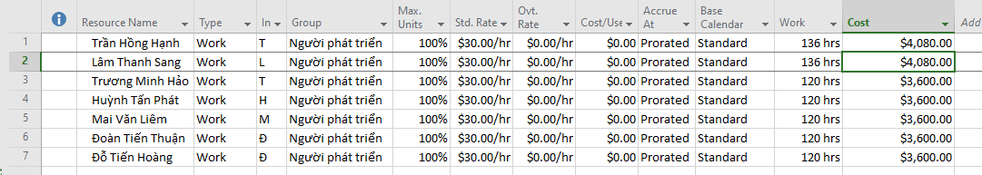

- Với nhiệm vụ “Phát triển mã nguồn”, hãy liệt kê
Số giờ làm việc theo kế hoạch, mức lương chuẩn, chi phí theo kế hoạch của từng thành viên thực hiện nhiệm vụ này?
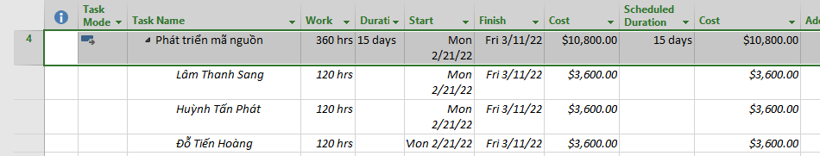

Tổng số giờ làm việc theo kế hoạch và tổng chi phí theo kế hoạch để thực hiện nhiệm vụ này
- Với nhiệm vụ “Kiểm thử của người phát triển”
Xác định những ngày làm việc và số giờ làm việc cụ thể của từng người?
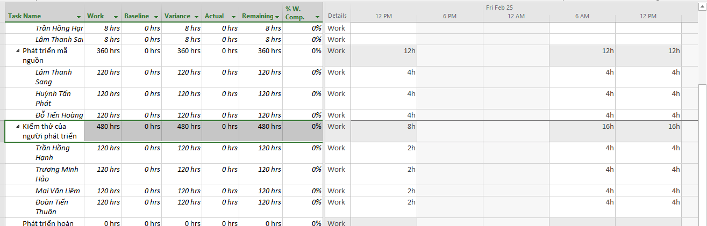

B. Theo dõi tiến độ dự án và quản lý giá trị thu được

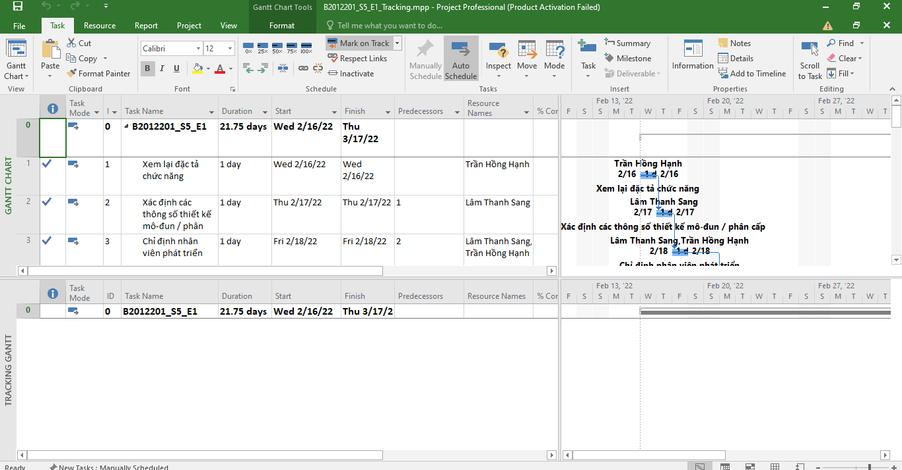

- Xác định số giờ làm việc dự kiến, số giờ làm việc thực tế, số giờ làm việc còn lại và tỷ lệ % hoàn thành công việc của những người tham gia nhiệm vụ này?
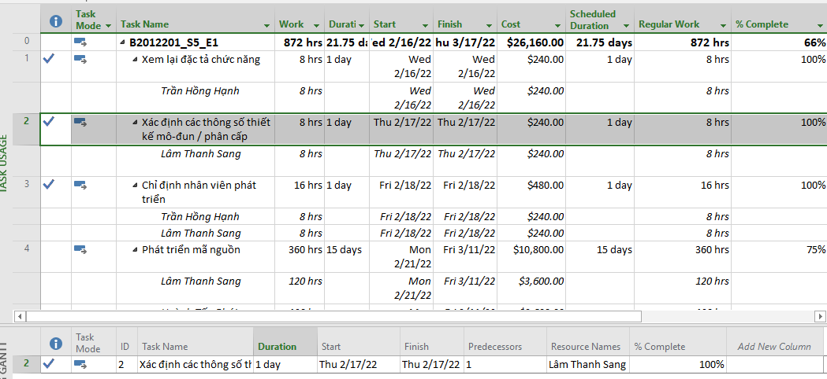

- Nhiệm vụ này chậm tiến độ, đúng tiến độ hay vượt tiến độ?
Nhiệm vụ này đúng tiến độ
